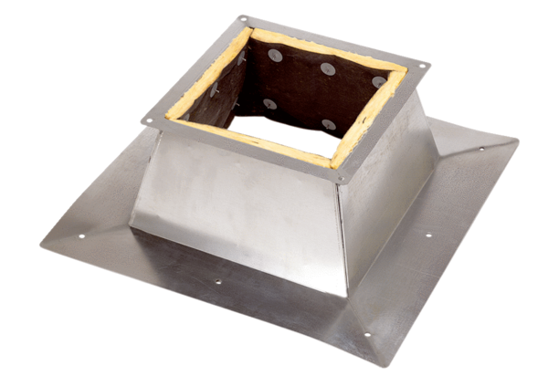Podstawa dachowa dla dachu płaskiego SO 35Opakowanie jednostkowe: 1 sztukaAsortyment: C
Numer artykułu: 0093.0362Producent: MAICO

